6.12.2022 (1й урок)
Классная работа Домашняя работа
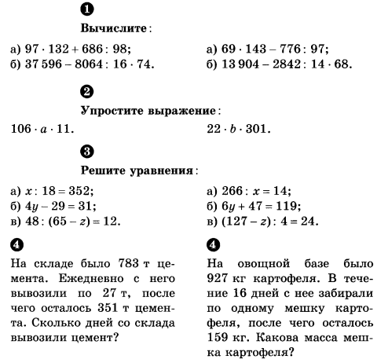
2-ой урок


